Интерес к аналоговому оборудованию для видеонаблюдения разгорелся с новой силой. Связано это с появлением новых форматов для передачи сигнала высокой четкости по коаксиальному кабелю, которые по качеству изображения могут конкурировать с IP-системами, в недавнем прошлом значительно превосходившие аналог в данном вопросе.
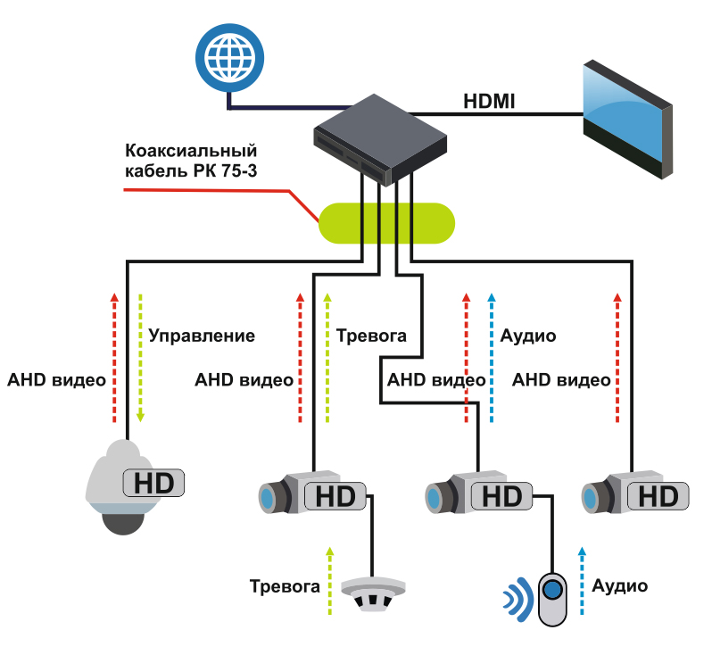
Данная технология позволяет передавать видеосигнал HD/Full HD разрешения, аудио и управляющие сигналы по обычному коаксиальному кабелю на расстояние до 500 метров без потерь качества и задержек. В технологии при формировании сигнала используется прогрессивная развертка, а так же разделение составляющих яркости и цветности аналогового сигнала, что позволяет устранить размытости, мерцания и улучшить цветопередачу.

Преимущества формата AHD
- Высокое разрешение – 720P/1080P
- Дальность передачи сигнала до 500м
- Отсутствие задержек и потерь качества
- Совместимость с оборудованием других производителей
- Гибридный режим работы (аналог, IP, AHD)
- Легкость установки и работы
- Экономичная цена

Сравнительная таблица форматов аналогового сигнала высокой четкости

Технические характеристики | Формат
 | HD-CVI | HD-TVI | AHD
Разрешение | 960Н/720р/  1080р | 720р/1080р | 960Н/720р/  1080р
Поддержка аудио | Да | Нет | Да
Совместимость с существующей инфраструктурой по коаксиальным сетям | Есть | Есть | Есть
Работа с оборудованием других производителей | Нет | Да | Да
Сложность построения системы | Низкая | Низкая | Низкая
Расстояние | До 500м | До 300м | До 500м
Тип кабеля | коаксиал | коаксиал/Cat.5e | коаксиал/Cat.5e
Требования к качеству коммуникаций | Низкие | Низкие | Низкие
Поддержка матричных видеокоммутаторов и видеоделителей | Нет | Нет | Да
Потери на заявленном расстоянии | Нет | Нет | Нет
Задержки на заявленном расстоянии | Нет | Нет | Нет
Сложность обслуживания | Низкая | Низкая | Низкая
Стоимость решения | Средняя | Средняя | Низкая

Основная разница форматов заключается в их доступности для заказчиков. Эта доступность может быть различного рода, но в конечном итоге, она, так или иначе, отражается на конечном пользователе. Рассмотрим подробнее.

HD-CVI разработан инженерами китайской компании Dahua и является закрытым форматом: данные системы не имеют возможности работать с оборудованием других производителей, что создает определенные неудобства при использовании – для работы с HD-CVI потребуется полная замена всей системы видеонаблюдения. Естественно, это потребует значительных финансовых затрат. Экономичность, которая является одним из ключевых достоинств аналоговых систем, в данном вопросе практически сводится на нет.

В случае формата HD-TVI, разработанного американской компанией Techpoint, проблема доступности заключается в стоимости - она значительно выше других форматов, поскольку использует довольно дорогую элементную базу и требует декодеры для обеспечения гибридности технологии.

Для AHD формата, разработанного корейской компанией Nextchip, таких проблем нет: чипсеты производителя находятся в свободной продаже и могут быть использованы другими заводами, а цена позволяет выпускать оборудование по цене сопоставимого с простыми аналоговыми системами. Также AHD не требуются декодеры, как другим форматам, для обеспечения гибридного режима работы.
Подводя итог, можно ,смело заявить, что AHD формат является наиболее выгодным для конечного пользователя оборудования.

Сравнение изображения Аналога и AHD

На данном изображении представлены сравнительные скриншоты с аналоговой камера стандарта 960H и AHD камеры стандарта 720P.

На данный момент линейка AHD камер Optimus представлена следующими моделями.
 | 041.0(3.6)
AHD-M031.0(3.6) | AHD-M041.0(3.6) | AHD-M011.0(3.6)
1/4" Aptina 1.2МП | 1/4" Aptina 1.2МП | 1/4" Aptina 1.2МП
Разрешение 1280х720 (720P) | Разрешение 1280х720 (720P) | Разрешение 1280х720 (720P)
Фиксированный объектив 3.6 мм | Фиксированный объектив 3.6 мм | Фиксированный объектив 3.6 мм
Режим день/ночь | Режим день/ночь | Режим день/ночь
2D, 3D DNR, D-WDR | 2D, 3D DNR, D-WDR | 2D, 3D DNR, D-WDR
Экранное меню | Экранное меню | Экранное меню
Детекциия по движению | 24 ИК-диода (дальность до 18м) | 24 ИК-диода (дальность до 18м)
Напряжение питания DC12V | Напряжение питания DC12V | Напряжение питания DC12V
От -10°С до +50°С | От -35°С до +50°С | От -35°С до +50°С

Линейка AHD регистраторов Optimus представлена следующими моделями.

AHDR-2004E | AHDR-2008E | AHDR-2016
4 видеовхода, 4 аудиовхода | 8 видеовхода, 4 аудиовхода | 16 видеовхода, 6 аудиовхода
AHD-M 720P/960Н @ 100к/с | AHD-M 720P/960Н @ 200к/с | AHD-M 720P/960Н @ 400к/с
NVR режим: до 4 камер 720P или 1 камера 1080P | NVR режим: 2 камеры 1080P+2 камеры 720P / 8 камер 720P | NVR режим: 4 камеры 1080P (100 к/с) / 1 камера 1080P (25 к/с) + 8 камер 720P (200 к/с)
Аналоговый режим:  2 камеры AHD-M + 2 камеры 960H / 4 камеры AHD-M / 4 камеры 960Н | Аналоговый режим:  4 камеры AHD-M + 4 камеры 960H / 2 камеры AHD-M + 6 камер 960H / 6 камер AHD-M + 2 камеры 960H / 8 камер AHD-M / 8 камер 960Н | Аналоговый режим:  8 камер AHD-M + 8 камер 960H / 2 камеры AHD-M + 14 камер 960H / 4 камеры AHD-M + 12 камер 960H / 6 камер AHD-M + 10 камер 960H / 10 камер AHD-M + 6 камер 960H / 12 камер AHD-M + 4 камер 960H / 14 камер AHD-M + 2 камер 960H / 16 камер AHD-M / 16 камер 960Н
HVR режим: 2 камеры 720P(AHD-M) (50 к/с) + 2 IP-камеры 720P (50 к/с) | HVR режим: 4 камеры 720P(AHD-M) (100 к/с) + 4 IP-камеры 720P (100 к/с) | HVR режим: 4 камеры 720P(AHD-M) (100 к/с) + 4 IP-камеры 720P (100 к/с) / 8 камер 720P(AHD-M) (200 к/с) + 8 IP-камер 720P (200 к/с)
Поддержка 3G, Wi-Fi, iCloud | Поддержка 3G, Wi-Fi, iCloud | Поддержка 3G, Wi-Fi, iCloud

Ознакомиться с оборудованием в действии Вы сможете на международной специализированной выставке MIPS-2015, которая пройдет с 13 по 16 апреля 2015 года в Москве.

Будем рады видеть Вас на нашем стенде А105!

Ответы на вопросы

Краткий обзор технических характеристик по AHD камерам

Модели имеют матрицу 1\4 дюйма производства Aptina, разрешением 1.2 Мп. Разрешение составляет 1280 на 720 пикселей. Оборудованы фиксированным объективом 3.6 мм.
Доступные модели:
Пластиковая внутренняя камера AHD-M031.0(3.6)
Уличная антивандальная AHD-M041.0(3.6)
Антивандальная bullet-камера AHD-M011.0(3.6)
Питание камер – 12 В. Управление через экранное меня с помощью джойстика.
Краткий обзор технических характеристик по AHD регистраторам

В целом, похожи на текущую линейку гибридных регистраторов Optimus (DVR).
AHD регистраторы поддерживают гибридный режим работы: AHD, IP, аналог.
Из-за специфики чипов, аналоговый режим может работать только парами:
Например, на 4-х канальном регитстраторе, при подключенных 3 AHD камерах, Вы не сможете подключить 4 камерой аналоговую. Только 2 AHD, либо только 2 аналоговые камеры.
Поддерживаются Cloud, Wi-Fi, P2P, полностью совместимы с CMS для Optimus.

Вопрос: можно ли подключить к компьютеру или сетевому регистратору?
Нет, подключить AHD камеры таким образом нельзя, т.к. используется определенный чип для обработки цифрового сигнала. Подключение возможно только через AHD регистратор.

Вопрос: расскажите подробнее как AHD работает с IP, касательно камер и регистраторов?
По поводу подключения регистраторов к IP-камерам – аналогично текущим гибридным через NetIP и протокол Onvif.
NetIP – для камер Optimus серии IP-E
Onvif - для всех остальных, включая камеры Optimus серии IP-P

Вопрос: Максимальное разрешение у АНD 720р?
В нашей линейке уже представлены камеры 720Р, в течение полутора месяцев ожидаются модели с 1080Р разрешением.

Вопрос: У новых AHD регистраторов будет поддержка RTSP протокола ?
AHD регистраторы Optimus поддерживают RTSP поток, пути для них одинаковы как у текущих гибридных моделей регистраторов (DVR).

Вопрос: камеры с объективами 2.8-12 будут в продаже?
Камеры с варифокальным объективом ожидаются вместе с камерами Full HD разрешения – в течение месяца-полтора.

Вопрос: повторите, пожалуйста, про совместимость AHD-камер и гибридных регистраторов (разных производителей)
Если регистратор поддерживают формат AHD и заявлен как гибридный, то он совместим с AHD камерами Optimus.

Вопросы: Какой кабель лучше использовать, на сколько передается сигнал?

По сравнению HD-SDI – подойдет кабель более низкого качества. Дальность - до 500 м –подтверждена в ходе тестирования инженерами компании. Кабель обычный РК-75 332

Вопросы: Какой процессор используется в регистраторах?
В AHD регистраторах Optimus используется аналогичный обычным гибридным процессор – HiSilicon. Конкретные модели указаны в технических характеристиках моделей регистраторов на сайте бренда Optimus www.optimus-cctv.ru

Вопрос: на сколько метров передается сигнал и с каким сечением использовать кабель?
Тестировался кабель рк 75 332, дальность – 500 м. Исчезновений, отсутствий сигнала – не обнаружилось.

